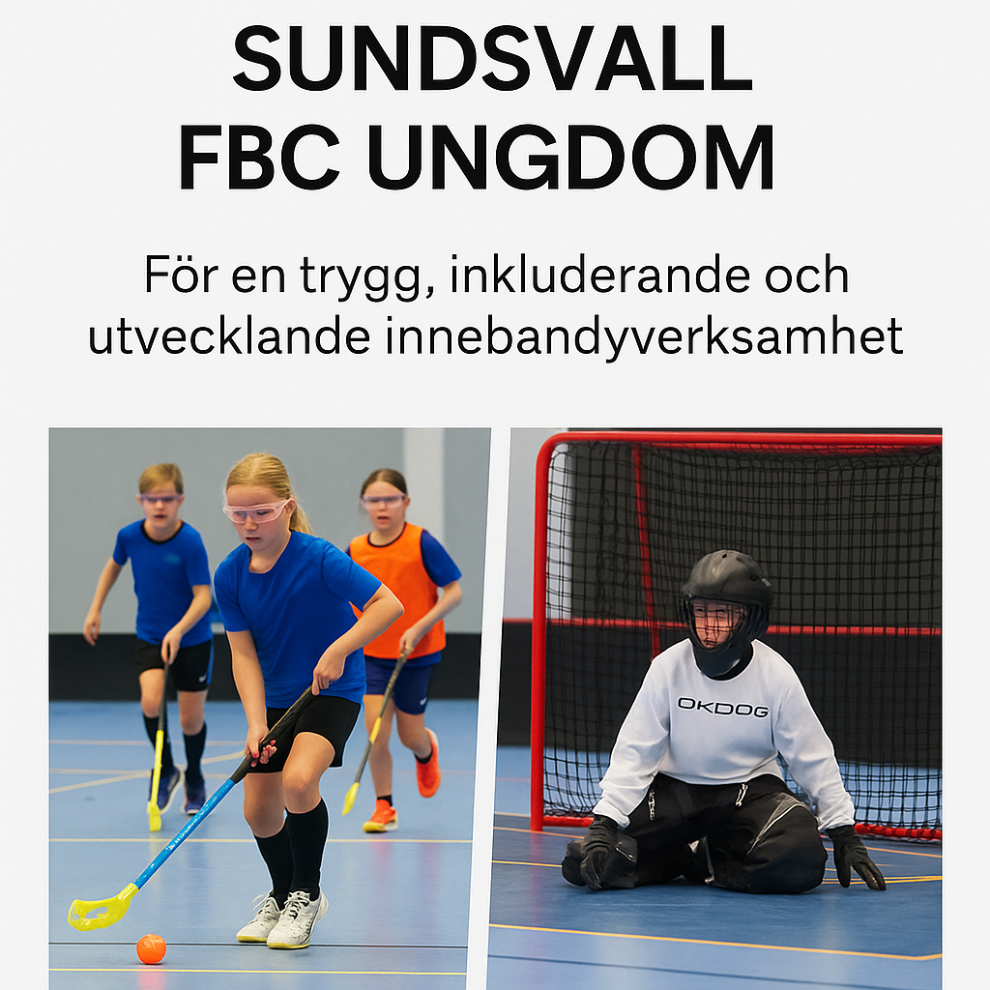

Policy för Sundsvall FBC Ungdom
För en trygg, inkluderande och utvecklande innebandyverksamhet

1. Syfte och värdegrund
Sundsvall FBC Ungdom ska vara en förening där alla barn och ungdomar känner sig trygga, respekterade och välkomna.
Vi utgår från idrottsrörelsens gemensamma värdegrund:
- Glädje och gemenskap
- Demokrati och delaktighet
- Allas rätt att vara med
- Rent spel

2. Trygg idrott
Föreningen arbetar aktivt med att förebygga och hantera kränkningar, mobbning, trakasserier och övergrepp. Detta innebär:
- Alla ledare ska på sikt genomgå utbildning i Trygg Idrott
- Samtliga tränare ska visa utdrag ur belastningsregistret
- Beslut som rör barn fattas enligt Barnkonventionen och principen om barnets bästa

3. Träningsmodell (SIU-modellen)

3.1 Barn (ca 6–12 år)
- Fokus på lek, glädje och allsidig motorisk utveckling
- Alla får prova olika positioner
- Ingen toppning eller elitsatsning
- Alla tränar och spelar lika mycket

3.2 Ungdom (ca 13–16 år)
- Stegvis ökad träningsmängd med fokus på teknisk, taktisk och fysisk utveckling
- Fortsatt utrymme för att delta i flera idrotter
- Matchning sker utifrån individens utveckling, inte enbart ålder
- Vi undviker selektering i form av ”förstalag” och ”andralag”

3.3 Junior (ca 17–19 år)
- Fördjupning inom innebandy för de som vill satsa – men dörren ska hållas öppen för alla
- Både bredd- och prestationsinriktad verksamhet erbjuds

4. Nivåindelning och matchning
- Nivåindelning används endast för att skapa trygghet, utveckling och utmaning – inte för att sålla bort
- Matchning sker utifrån individuell mognad, motivation och träningsnärvaro
- Alla spelare ska erbjudas speltid – även i trupper på högre nivå

5. Ledarskap och utbildning
- Alla ledare ska gå föreningens introduktionsutbildning samt delta i fortbildning varje säsong
- Ledare ska vara förebilder i bemötande, kommunikation och värdegrundsarbete
- Ledare ska arbeta individanpassat och uppmuntra till självreflektion och eget ansvar

6. Föräldrasamverkan
- Lagen bjuder in till föräldramöten varje säsong
- Föräldrar informeras om värdegrund, träningsfilosofi och stödjande föräldraroll
- Föreningen uppmuntrar ett positivt och engagerat förhållningssätt vid träning och match

7. Uppföljning och revidering
- Policyn revideras årligen av styrelsen i samråd med ledare
- Alla tränare har ett digitalt forum med styrelsen för frågor och synpunkter
- Ledare kan nås digitalt för informationsutbyte
- Styrelsen kan delta vid föräldramöten vid behov

Reviderad vid styrelsemöte: 2025-08-27

